ПРОТОКОЛ ИЗМЕРЕНИЙ
деталь сб июл. 17 18:30:15 2021
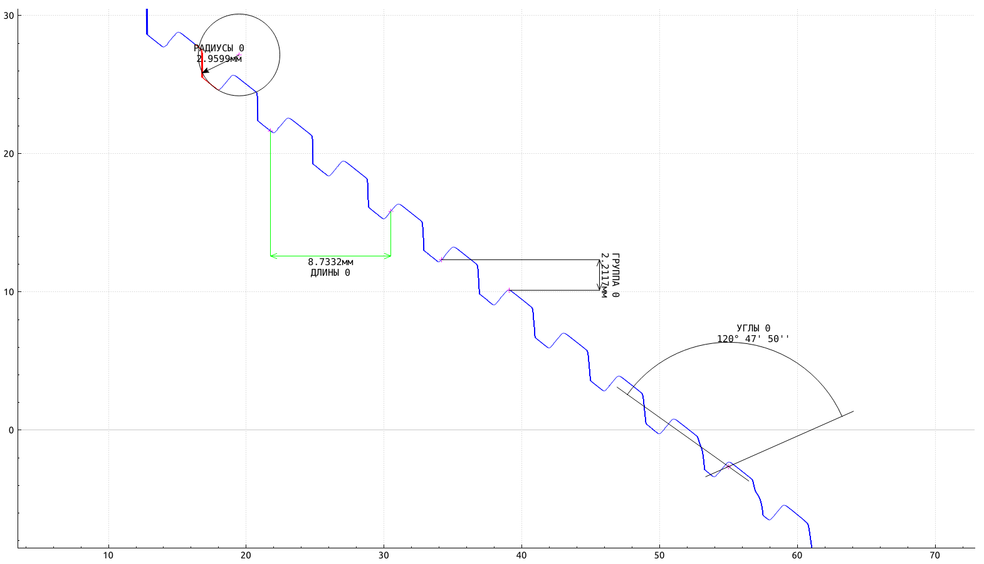

Углы
Измерение | Значение
УГЛЫ | 120.7974
0 Угол | 120° 47’ 50’’

Радиусы
Измерение | Значение
РАДИУСЫ | 2.9599
0 Радиус | 2.9599мм

